СОЦИАЛЬНО-БЫТОВАЯ ОРИЕНТИРОВКА
9 КЛАСС
1.Изучи теоретический материал. З
2.Законспектируй в тетради основные понятия
3. Выполни домашнее задание в тетради.

ТЕМА:
«Инфекционные заболевания и меры по их предупреждению».

Мы начинаем изучать раздел «Медицина». Знания, приобретенные на уроках, обязательно пригодятся вам в вашей самостоятельной жизни.
Тема сегодняшнего урока «Инфекционные заболевания и меры по их предупреждению».
(запиши тему урока и даты в тетрадь)
- Сегодня на уроке мы узнаем, какие заболевания называют инфекционными, какие группы инфекционных заболеваний выделяют, каким образом они распространяются, как предупредить заражение организма инфекционными заболеваниями.
Инфекционные заболевания – это группа заболеваний, вызываемых проникновением в организм болезнетворных микроорганизмов. (запись термина в тетрадь)
- Как иначе называют болезнетворных микроорганизмов?
- Микробы – это мельчайшие организмы, видимые под микроскопом. (запись термина в тетрадь)
- Подумайте, как называется обеззараживание, уничтожение болезнетворных микробов при помощи специальных средств. (дезинфекция) (запись термина в тетрадь)
Микробы каждой заразной болезни поражают преимущественно какие-нибудь определенные органы. Так, например, при дизентерии поражаются кишечник, при кори – дыхательные пути.
Но все инфекционные заболевания имеют и общие признаки: недомогание, жар, отсутствие аппетита. Все эти болезненные явления вызываются ядовитыми веществами (токсинами), которые выделяются микробами и проникают в кровь. Токсины поражают весь организм человека независимо от того, какой орган страдает больше. Вот почему недомогание, жар, отсутствие аппетита – обычные признаки каждой инфекционной болезни.
- В организме человека есть и полезные микроорганизмы, которые ведут постоянную борьбу с инфекционными микробами, не давая им размножаться и вызывать заболевание. Эти нужные микроорганизмы находятся в кишечнике, лимфатических узлах. Когда у человека держится температура 37⁰ , то не стоит пить таблетки, снижающие температуру, так как это признак того, что организм борется с болезнетворными микробами.
А вот, когда температура поднимается выше – это значит, что организм не справляется, и поэтому следует обратиться к врачу и пройти курс лечения антибиотиками. Раньше, когда не было антибиотиков – люди умирали от инфекционных заболеваний.
- разберем виды инфекционных заболеваний.
Виды инфекционных заболеваний
- Кишечные
- Инфекции дыхательных путей
- Кровяные
- Инфекции наружных покровов
Возбудители инфекционных болезней передаются от больных людей к здоровым различными путями, т.е. для каждой инфекции характерен определенный механизм передачи.
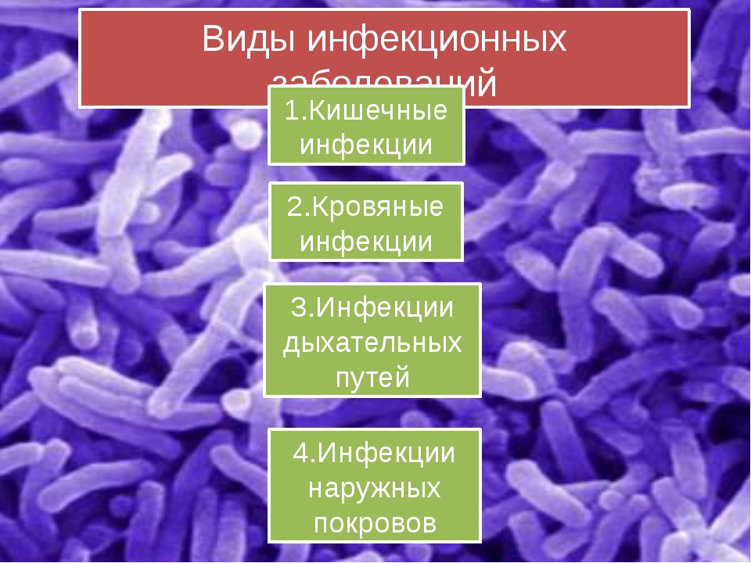

Виды инфекционных заболеваний | Заболевания | Способ заражения
Кишечные | дизентерия, брюшной тиф, холера, ботулизм. | Через продукты питания, воду, грязные руки (мухи)
Кровяные | Клещевой энцефалит, малярия, чума | Через укусы животных, насекомых
Инфекции дыхательных путей | Грипп, ангина, оспа, туберкулез | Воздушно-капельный путь
Инфекции наружных покровов | Чесотка, сибирская язва, трахома, столбняк | Контактный путь

Кишечные инфекции
Покупая маринованные грибочки у бабушек на улице, питаясь просроченными консервами, отправляясь в путешествие или просто забывая помыть перед едой руки и фрукты-овощи, мы рискуем подцепить кишечную инфекцию. В лучшем случае, это грозит многочасовым просиживанием в уборной. В худшем — инфекционной больницей и даже смертью. Кишечные инфекции — это целая группа заразных заболеваний, которые в первую очередь повреждают пищеварительный тракт. Заражение происходит при попадании возбудителя инфекции через рот, как правило, при употреблении зараженных пищевых продуктов и воды. Всего таких заболеваний более 30. Из них самое безобидное — так называемое пищевое отравление, а самые опасные — холера, брюшной тиф, ботулизм, дизентерия и т.д.
Распространение кишечных инфекций среди детей и взрослых осуществляется тремя путями: с пищей, с водой, контактно-бытовым путем.
- Каким образом происходит заражение организма при употреблении пищи?
- Заражение может происходить при употреблении пищи, зараженной во время кулинарной обработки, её хранения, мытья или раздачи, особенно продуктами, не подвергающимися тепловой обработке (моллюски, креветки, вяленая и слабосоленая рыба).
- Каким образом происходит распространение инфекции с водой?
- Заражение происходит при питье необеззараженной воды, заглатывании воды при купании в загрязнённых водоёмах, во время умывания, а также при мытье посуды заражённой водой.
- Как вы понимаете выражение «контактно-бытовой путь передачи»?
Контактно-бытовой путь передачи - через загрязнённые руки либо в процессе тесного общения, пользования общими предметами с больным.
Кроме того, кишечные инфекции могут переноситься мухами.
Кровяные инфекции.
- Что страдает при кровяной инфекции в первую очередь?
К кровяным инфекциям относятся клещевой энцефалит, малярия, чума.
Источником такой инфекции является больное животное или больной человек. Переносят эти инфекции блохи, вши, клещи, комары и прочие насекомые.
Заражение происходит при укусе насекомого или при его раздавливании, потому что болезнетворные микробы находятся в его теле, слюне, или на его поверхности. Естественные пути передачи кровяных инфекций – это от матери к плоду, при половых контактах, а также через зубную щетку, бритву и т.д.
Заражение кровяными инфекциями происходит через повреждение на коже. Это могут быть операции, уколы, переливание крови.
Инфекции наружных покровов.
- Что страдает при заражении инфекцией наружных покровов?
Особенностью заражения этими инфекциями является проникновение возбудителя инфекции в организм через кожу, на которой имеются ссадины, ожоги и другие раны.
К инфекциям наружных покровов относятся чесотка, сибирская язва, трахома (заболевание глаз).
Инфекции дыхательных путей.
- Что страдает при заражении инфекцией дыхательных путей?
- Какие инфекции дыхательных путей вам известны?
- Грипп, ангина, оспа, туберкулез – основные инфекционные заболевания дыхательных путей.
Возбудители болезней этой группы размещаются в слизистой оболочке дыхательных путей. Они с током крови или другим путем проникают в различные органы и ткани. Из организма возбудитель выделяется со струей воздуха, особенно во время разговора, кашля и чиханья. Заражение большей частью наступает при мимолетном общении больного и восприимчивых людей. Этот путь передачи инфекции называют воздушно-капельным.
- Что происходит, если очень большое количество людей заражается инфекционной болезнью?
- Эпидемия – массовое заболевание населения инфекционными болезнями. (запись термина в тетрадь)
- О существовании грозных заболеваний люди знали давно. Неизвестными путями они распространялись по стране, через моря. Одновременно одной и тойже болезнью заболевало огромное количество людей и погибало.
- С 1347 по 1350 год свирепствует эпидемия инфекционной болезни - Чума. Она унесла из жизни 25 млн человек! В 1665 году в Лондоне от чумы погибло 100 тыс. человек.
- В 18 веке эпидемия оспы повлекла гибель 60 млн человек. Мир тогда еще не знал о существовании заразных микроорганизмов, как они распространяются, как уберечься от них, как с ними бороться, как их победить?
- Какие профилактические меры стоит проводить для исключения возможности возникновения эпидемии?
Профилактические меры:
- повышение сопротивляемости организма физкультурой;
- личная гигиена (мыть руки, мыться, стирать одежду, пользоваться личными предметами гигиены);
- проведение профилактических прививок;
- излечение источника инфекции;
- карантинные мероприятия.
(работа в тетради)
- Что такое карантин?
Карантин — это комплекс мероприятий по прекращению распространения инфекции.
Сюда включается:
- изоляция ранее заболевших,
- дезинфекция места жительства,

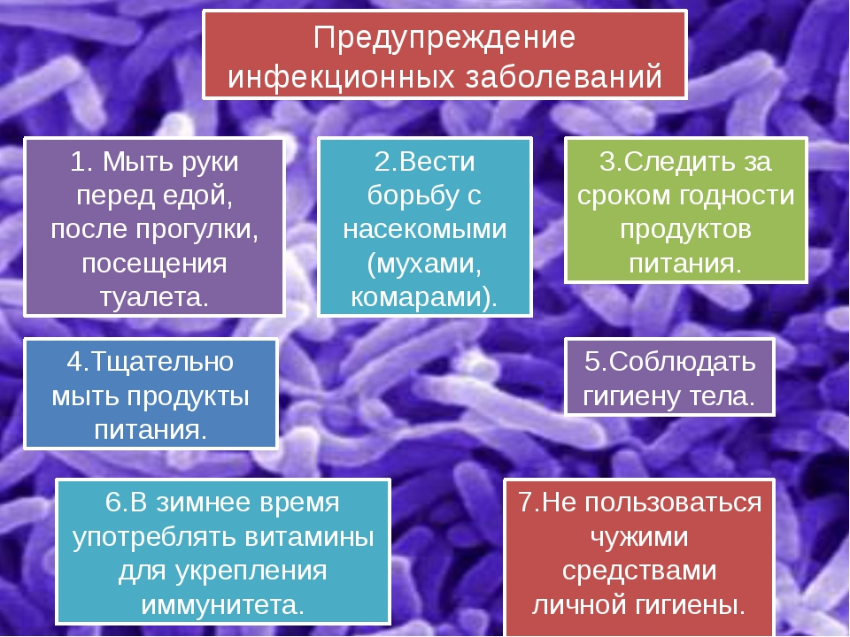

Домашнее задание

Отгадывание кроссворда
- Кишечная инфекция, заболевание грязных рук.
- Заболевание от употребления недоброкачественных продуктов.
- Обработка всех предметов и жилья, которыми пользовался инфекционный больной.
- Инъекция (укол) от инфекционного заболевания для выработки иммунитета.
- Вирусное заболевание, поражающее печень.
- Массовое заболевание населения инфекционными болезнями.
- Инфекционное кожное заболевание, вызывающее сильный зуд.
Работа по карточкам
Задание: Прочитай, расставь стрелки в нужном направлении.
Название | Стрелка | Способ распространения
Инфекции дыхательных путей (грипп, ангина, корь, коклюш, туберкулёз, ветряная оспа) |  | Через продукты питания, воду, грязные руки (мухи)
Кишечные инфекции (дизентерия, брюшной тиф, холера, инфекционный гепатит) |  | Воздушно – капельный путь
Кровяные инфекции (малярия, чума, клещевой энцефалит) |  | Контактный путь
Инфекции наружных покровов (чесотка, сибирская язва) |  | Через укусы кровососущих (комары, клещи, блохи, вши, москиты).

